Grenoble, le 16 octobre 2014

**debat**

**« la croissance est-elle la solution » ?**

***Jeudi 8 janvier 2015, de 14h à 16h30***

**Salle 164 du Forum de la Bourse du travail de Grenoble**

Le **PIB** (Produit Intérieur Brut) est la valeur des biens et services marchands d’un pays.

La **CROISSANCE** est la différence du PIB d’une année sur l’autre.



Cette femme est une **mauvaise élève** pour la croissance. Le service qu’elle rend n’est pas marchand, elle ne crée donc pas de richesses. Elle est **BENEVOLE aux Restos du Cœur**.

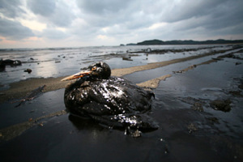

Cette marée noire est **bonne** pour la croissance, car elle induit énormément de produits et de services marchands (nettoyage du littoral, assurances, prise en charge des blessés, pompes pour aspirer le pétrole…).

**inscription obligatoire**

**debat**

**« la croissance est-elle la solution » ?**

***Jeudi 8 janvier 2015, de 14h à 16h30***

**Salle 164 du Forum de la Bourse du travail de Grenoble**

**Notre USTM organise un débat sur le thème de « la croissance est-elle la solution ? » le jeudi 8 janvier 2015 auquel participeront :**

**- Philippe MARTINEZ, Secrétaire Général de la Métallurgie CGT (FTM)**

**- François RUFFIN, Journaliste (Monde Diplomatique, Fakir, Là-bas si j’y suis…)**

**- Eric PIOLLE, Maire de Grenoble**

**Contactez votre syndicat CGT Soitec pour les inscriptions : cgt.soitec38@gmail.com**

